BEZDĚZ
4. září 2010
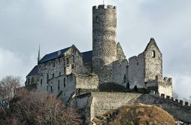
VÝSLEDKOVÁ LISTINA

DOSPĚLÁCI
1. místo Petra Svejkovská - Chip 4:12
1. místo Katka Švihovská - Pako 4:12
2. místo Šárka Föřtová - Čanty 4:13
3. místo Martin Charvát - Cičko 4:14
4. místo Ljuba Stanojkovičová - Bueno 4:16
5. místo Roman Kozák - Brooklyn 4:45
6. místo Lenka Hybnerová - Empire Air 6:45
6. místo Věra Trampová - Justin 6:45

DĚTI
1. místo Daniela Černá - Jája 4:15
2. místo Vítek Krejčík - Tomáš 4:16
3. místo Lenka Zajícová - Gáhira 4:45

Výsledný čas je včetně času potřebného pro uklidnění koně a také povinné přestávky, která byla v polovině 40 minut. Závod se jel po neznačené trati dlouhé okolo 45 km. Průměrná rychlost vítězů se tedy pohybovala 13km/hod. Neuvěřitelný výkon podal Vítek Krejčík, který startoval na chladnokrevném koni plemene Norik. Tomášek neměl problémy ani ve veterinárních kontrolách.

(FOTO: Kamarádský dojezd v dětské kategorii. Vítek Krejčík a Daniela Černá)

